Національний технічний університет України

«Київський політехнічний інститут імені Ігоря Сікорського»

Факультет інформатики та обчислювальної техніки

Кафедра обчислювальної техніки

**Методи оптимізації та планування експерименту**

Лабораторна робота №4:

«ПРОВЕДЕННЯ ТРЬОХФАКТОРНОГО ЕКСПЕРИМЕНТУ ПРИ ВИКОРИСТАННІ РІВНЯННЯ РЕГРЕСІЇ З УРАХУВАННЯМ ЕФЕКТУ ВЗАЄМОДІЇ»

Виконав:

студент групи ІО-83

Бурлака Давид

Залікова книжка № 8310

Перевірив Регіда П. Г.

Київ 2020р.

**Лабораторна робота №4**

**Тема:** ПРОВЕДЕННЯ ТРЬОХФАКТОРНОГО ЕКСПЕРИМЕНТУ ПРИ ВИКОРИСТАННІ РІВНЯННЯ РЕГРЕСІЇ З УРАХУВАННЯМ ЕФЕКТУ ВЗАЄМОДІЇ.

**Мета:** Провести повний трьохфакторний експеримент. Знайти рівняння регресії адекватне об'єкту.

**Виконання:**

Варіант – 304.



1. Лістинг програми:

from numpy import *  
from math import *  
import numpy as np  
  
  
class Critical_values:  
 @staticmethod  
 def get_cohren_value(size_of_selections, qty_of_selections, significance):  
 from _pydecimal import Decimal  
 from scipy.stats import f  
 size_of_selections += 1  
 partResult1 = significance / (size_of_selections - 1)  
 params = [partResult1, qty_of_selections, (size_of_selections - 1 - 1) * qty_of_selections]  
 fisher = f.isf(*params)  
 result = fisher / (fisher + (size_of_selections - 1 - 1))  
 return Decimal(result).quantize(Decimal('.0001')).__float__()  
  
 @staticmethod  
 def get_student_value(f3, significance):  
 from _pydecimal import Decimal  
 from scipy.stats import t  
 return Decimal(abs(t.ppf(significance / 2, f3))).quantize(Decimal('.0001')).__float__()  
  
 @staticmethod  
 def get_fisher_value(f3, f4, significance):  
 from _pydecimal import Decimal  
 from scipy.stats import f  
 return Decimal(abs(f.isf(significance, f4, f3))).quantize(Decimal('.0001')).__float__()  
  
  
cr = Critical_values()  
  
  
def dob(*args):  
 res = [1 for _ in range(len(args[0]))]  
 for i in range(len(args[0])):  
 for j in args:  
 res[i] *= j[i]  
 return res  
  
  
def getcolumn(arr, n):  
 return [i[n] for i in arr]  
  
  
m = int(input("Введіть m: "))  
p = float(input("Введіть довірчу ймовірність: "))  
  
rows = N = 8  
x1_min, x1_max = -20, 30  
x2_min, x2_max = -20, 40  
x3_min, x3_max = -20, -10  
x_avarage_max = (x1_max + x2_max + x3_max) / 3  
x_avarage_min = (x1_min + x2_min + x3_min) / 3  
Ymax = 200 + x_avarage_max  
Ymin = 200 + x_avarage_min  
  
# матриця кодованих значень х  
matrix_x_cod_for4 = [[+1, -1, -1, -1],  
 [+1, -1, +1, +1],  
 [+1, +1, -1, +1],  
 [+1, +1, +1, -1]]  
  
matrix_x_for4 = [[x1_min, x2_min, x3_min],  
 [x1_min, x2_max, x3_max],  
 [x1_max, x2_min, x3_max],  
 [x1_max, x2_max, x3_min]]  
matrix_x_for4 = np.array(matrix_x_for4)  
  
# матриця кодованих значень х  
matrix_x_cod = [[+1, -1, -1, -1, +1, +1, +1, -1],  
 [+1, -1, -1, +1, +1, -1, -1, +1],  
 [+1, -1, +1, -1, -1, +1, -1, +1],  
 [+1, -1, +1, +1, -1, -1, +1, -1],  
 [+1, +1, -1, -1, -1, -1, +1, +1],  
 [+1, +1, -1, +1, -1, +1, -1, -1],  
 [+1, +1, +1, -1, +1, -1, -1, -1],  
 [+1, +1, +1, +1, +1, +1, +1, +1]]  
  
# матриця значень х  
matrix_x = [[1, x1_min, x2_min, x3_min, x1_min * x2_min, x1_min * x3_min, x2_min * x3_min, x1_min * x2_min * x3_min],  
 [1, x1_min, x2_min, x3_max, x1_min * x2_min, x1_min * x3_max, x2_min * x3_max, x1_min * x2_min * x3_max],  
 [1, x1_min, x2_max, x3_min, x1_min * x2_max, x1_min * x3_min, x2_max * x3_min, x1_min * x2_max * x3_min],  
 [1, x1_min, x2_max, x3_max, x1_min * x2_max, x1_min * x3_max, x2_max * x3_max, x1_min * x2_max * x3_max],  
 [1, x1_max, x2_min, x3_min, x1_max * x2_min, x1_min * x3_min, x2_min * x3_min, x1_min * x2_min * x3_min],  
 [1, x1_max, x2_min, x3_max, x1_max * x2_min, x1_max * x3_max, x2_min * x3_max, x1_max * x2_min * x3_max],  
 [1, x1_max, x2_max, x3_min, x1_max * x2_max, x1_max * x3_min, x2_max * x3_min, x1_max * x2_max * x3_min],  
 [1, x1_max, x2_max, x3_max, x1_max * x2_max, x1_max * x3_max, x2_max * x3_max, x1_max * x2_max * x3_max]]  
  
check = True  
while check:  
  
 # матриця рандомних значень у  
 random_matrix_y = random.randint(Ymin, Ymax, size=(rows, m))  
  
  
 # сума середніх значень відгуку функції за рядками  
 def sum_rows(random_matrix_y):  
 y = np.sum(random_matrix_y, axis=1) / m  
 return y  
  
  
 Yavg = sum_rows(random_matrix_y)  
  
  
 def sum_columns(matrix_x_for4):  
 mx = np.sum(matrix_x_for4, axis=0) / 4  
 return mx  
  
  
 mx = sum_columns(matrix_x_for4)  
  
  
 # Нормовані коефіціенти рівняння регресії  
 def sum_my(y1, y2, y3, y4):  
 my = (y1 + y2 + y3 + y4) / 4  
 return my  
  
  
 my = sum_my(Yavg[0], Yavg[3], Yavg[5], Yavg[6])  
  
  
 # Нормовані коефіціенти рівняння регресії  
 def find_a(a, b, c, d):  
 az = (a * Yavg[0] + b * Yavg[3] + c * Yavg[5] + d * Yavg[6]) / 4  
 return az  
  
  
 a1 = find_a(x1_min, x1_min, x1_max, x1_max)  
 a2 = find_a(x2_min, x2_max, x2_min, x2_max)  
 a3 = find_a(x3_min, x3_max, x3_max, x3_min)  
  
  
 # Нормовані коефіціенти рівняння регресії  
 def find_aa(a, b, c, d):  
 aa = (a ** 2 + b ** 2 + c ** 2 + d ** 2) / 4  
 return aa  
  
  
 a11 = find_aa(x1_min, x1_min, x1_max, x1_max)  
 a22 = find_aa(x2_min, x2_max, x2_min, x2_max)  
 a33 = find_aa(x3_min, x3_max, x3_max, x3_min)  
  
 # Нормовані коефіціенти рівняння регресії  
 a12 = a21 = (x1_min * x2_min + x1_min * x2_max + x1_max * x2_min + x1_max * x2_max) / 4  
 a13 = a31 = (x1_min * x3_min + x1_min * x3_max + x1_max * x3_max + x1_max * x3_min) / 4  
 a23 = a32 = (x2_min * x3_min + x2_max * x3_max + x2_min * x3_max + x2_max * x3_min) / 4  
  
 # Матриця для визначення коефіціентів регресії  
 A = [[my, mx[0], mx[1], mx[2]], [a1, a11, a12, a13], [a2, a12, a22, a32], [a3, a13, a23, a33]]  
 B = [[1, my, mx[1], mx[2]], [mx[0], a1, a12, a13], [mx[1], a2, a22, a32], [mx[2], a3, a23, a33]]  
 C = [[1, mx[0], my, mx[2]], [mx[0], a11, a1, a13], [mx[1], a12, a2, a32], [mx[2], a13, a3, a33]]  
 D = [[1, mx[0], mx[1], my], [mx[0], a11, a12, a1], [mx[1], a12, a22, a2], [mx[2], a13, a23, a3]]  
 E = [[1, mx[0], mx[1], mx[2]], [mx[0], a11, a12, a13], [mx[1], a12, a22, a32], [mx[2], a13, a23, a33]]  
 X = []  
  
  
 # Коефіціенти регресії  
 def coef_regr(a, b):  
 b = linalg.det(a) / linalg.det(b)  
 return b  
  
  
 b0 = coef_regr(A, E)  
 b1 = coef_regr(B, E)  
 b2 = coef_regr(C, E)  
 b3 = coef_regr(D, E)  
 X.append(round(b0, 2))  
 X.append(round(b1, 2))  
 X.append(round(b2, 2))  
 X.append(round(b3, 2))  
  
  
 # Нормоване рівняння регресії  
 def find_y_norm(a, b, c):  
 y_norm = X[0] + X[1] * a + X[2] * b + X[3] * c  
 return y_norm  
  
  
 y_norm1 = find_y_norm(x1_min, x2_min, x3_min)  
 y_norm2 = find_y_norm(x1_min, x2_max, x3_max)  
 y_norm3 = find_y_norm(x1_max, x2_min, x3_max)  
 y_norm4 = find_y_norm(x1_max, x2_max, x3_min)  
  
 # Перевірка однорідності дисперсії за критерієм Кохрена  
 # Пошук дисперсій по рядкам  
 dispersion_y = [0, 0, 0, 0]  
  
 for i in range(m):  
 dispersion_y[0] += ((random_matrix_y[0][i] - Yavg[0]) ** 2) / m  
 dispersion_y[1] += ((random_matrix_y[1][i] - Yavg[3]) ** 2) / m  
 dispersion_y[2] += ((random_matrix_y[2][i] - Yavg[5]) ** 2) / m  
 dispersion_y[3] += ((random_matrix_y[3][i] - Yavg[6]) ** 2) / m  
  
 ajk = dispersion_y[0] + dispersion_y[1] + dispersion_y[2] + dispersion_y[3]  
  
 Gp = 0  
 if ajk == 0:  
 m += 1  
 print("Збільшуємо m на одиницю")  
 else:  
 Gp = max(dispersion_y) / (ajk)  
 f1 = m - 1  
 f2 = rows  
 q = 1 - p  
 Gt = Critical_values.get_cohren_value(f2, f1, q)  
 if Gp <= Gt:  
 print("Дисперсія однорідна")  
 check = False  
 else:  
 m += 1  
 print("Збільшуємо m на одиницю")  
  
f1 = m - 1  
f2 = rows  
f3 = f1 * f2  
Ft = cr.get_student_value(f3, q)  
Sb = sum(dispersion_y) / rows  
Sbetakvadr = Sb / (rows * m)  
Sbeta = sqrt(Sb / (rows * m))  
  
  
# Визначимо оцінки коефіціентів  
def find_beta(a, b, c, d):  
 beta = (Yavg[0] * a + Yavg[3] * b + Yavg[5] * c + Yavg[6] * d) / rows  
 return beta  
  
  
beta0 = find_beta(matrix_x_cod[0][0], matrix_x_cod[1][0], matrix_x_cod[2][0], matrix_x_cod[3][0])  
beta1 = find_beta(matrix_x_cod[0][1], matrix_x_cod[1][1], matrix_x_cod[2][1], matrix_x_cod[3][1])  
beta2 = find_beta(matrix_x_cod[0][2], matrix_x_cod[1][2], matrix_x_cod[2][2], matrix_x_cod[3][2])  
beta3 = find_beta(matrix_x_cod[0][3], matrix_x_cod[1][3], matrix_x_cod[2][3], matrix_x_cod[3][3])  
  
  
# Пошук коефіціента t  
def find_t(a, b):  
 t = a / b  
 return t  
  
  
t0 = find_t(beta0, Sbeta)  
t1 = find_t(beta1, Sbeta)  
t2 = find_t(beta2, Sbeta)  
t3 = find_t(beta3, Sbeta)  
t_list = [fabs(t0), fabs(t1), fabs(t2), fabs(t3)]  
b_list = [b0, b1, b2, b3]  
  
tbool = tuple(Ft < i for i in t_list)  
  
  
# Запишемо рівняння з урахуванням критерію Стьюдента  
def find_yj(a, b, c):  
 yj = b_list[0] + b_list[1] * a + b_list[2] * b + b_list[3] * c  
 return yj  
  
  
yj1 = find_yj(x1_min, x2_min, x3_min)  
yj2 = find_yj(x1_min, x2_max, x3_max)  
yj3 = find_yj(x1_max, x2_min, x3_max)  
yj4 = find_yj(x1_max, x2_max, x3_min)  
  
# Перевірка умови за критерієм Фішера  
d = tbool.count(True) # кількість значимих коефіціентів  
f1 = m - 1  
f2 = rows  
f4 = rows - d  
f3 = f1 * f2  
Sad = m * (((yj1 - Yavg[0]) ** 2 + (yj2 - Yavg[3]) ** 2 + (yj3 - Yavg[5]) ** 2 + (yj4 - Yavg[6]) ** 2)) / f4  
Fp = Sad / Sbetakvadr  
Fp = cr.get_fisher_value(f3, f4, q)  
  
print("\n")  
print("Рівняння регресії: ŷ = b0 + b1*x1 + b2*x2+ b3*x3 ")  
print("Середнє максимальне х: {:.2f}".format(x_avarage_max))  
print("Середнє мінімальне х: {:.2f}".format(x_avarage_min))  
print("Ymax: {:.2f} \tYmin: {:.2f}".format(Ymax, Ymin))  
print("\n")  
print("Матриця кодованих значень Х: \n", matrix_x_cod_for4)  
print("\n")  
print("Матриця для значень Х: \n", matrix_x_for4)  
print("\n")  
print("Матриця для значень Y: \n", random_matrix_y)  
print("\n")  
print("y1: {:.2f} \ty2: {:.2f} \ty3: {:.2f} \ty4: {:.2f}".format(Yavg[0], Yavg[3], Yavg[5], Yavg[6]))  
print("mx: {:.2f} \t{:.2f} \t{:.2f}".format(mx[0], mx[1], mx[2]))  
print("my: {:.2f}".format(my))  
print("\n")  
print("Коефіціенти b0, b1, b2, b3: \n", X)  
print("\n")  
print("Нормоване рівняння регресії y = {:.2f} + {:.2f}*x1 + {:.2f}*x2".format(X[0], X[1], X[2]))  
print("{:.1f} + {:.1f} + {:.1f} + {:.1f} = {:.1f}".format(X[0], X[1] * x1_min, X[2] * x2_min, X[3] * x3_min, y_norm1))  
print("{:.1f} + {:.1f} + {:.1f} + {:.1f} = {:.1f}".format(X[0], X[1] * x1_min, X[2] * x2_max, X[3] * x3_max, y_norm2))  
print("{:.1f} + {:.1f} + {:.1f} + {:.1f} = {:.1f}".format(X[0], X[1] * x1_max, X[2] * x2_min, X[3] * x3_max, y_norm3))  
print("{:.1f} + {:.1f} + {:.1f} + {:.1f} = {:.1f}".format(X[0], X[1] * x1_max, X[2] * x2_max, X[3] * x3_min, y_norm4))  
print("\n")  
print("Перевірка за Кохреном")  
print("S²{y2}: ", round(dispersion_y[0], 2))  
print("S²{y2}: ", round(dispersion_y[1], 2))  
print("S²{y3}: ", round(dispersion_y[2], 2))  
print("S²{y4}: ", round(dispersion_y[3], 2))  
print("Gp: ", Gp)  
print("\n")  
print("Перевірка за Стьюдентом")  
print("Sb²: {:.2f} \t\tS²(β): {:.2f} \t\tS(β): {:.2f}".format(Sb, Sbetakvadr, Sbeta))  
print("β1: {:.2f} \t\t\tβ2: {:.2f} \t\tβ3: {:.2f} \t\tβ4: {:.2f}".format(beta0, beta1, beta2, beta3))  
print("t0: {:.2f} \t\t\tt1: {:.2f} \t\t\tt2: {:.2f} \t\tt3: {:.2f}".format(t0, t1, t2, t3))  
print("ŷ1: {:.2f} \t\t\tŷ2: {:.2f} \t\t\tŷ3: {:.2f} \t\tŷ4: {:.2f}".format(yj1, yj2, yj3, yj4))  
print("\n")  
print("Перевірка за Фішером")  
print("Sad²: {:.2f} \nFp: {:.2f}".format(Sad, Fp))  
print("\n")  
  
if Fp < Ft:  
 print("Pівняння регресії адекватно оригіналу при рівні значимості 0.05")  
 cont = False  
else:  
 cont = True  
 print("Pівняння регресії неадекватно оригіналу при рівні значимості 0.05, додамо ефект взаємодії")  
  
# Ефект взаємодії  
if cont == True:  
 while True:  
 # Нормовані коефіціенти рівняння регресії  
 # сума середніх значень відгуку функції за рядками  
 def sum_rows(random_matrix_y):  
 y = np.sum(random_matrix_y, axis=1) / rows  
 return y  
  
  
 y1_full = tuple(sum_rows(random_matrix_y))  
 print("Рівняння регресії: \nŷ = b0 + b1*x1 + b2*x2 + b3*x3 + b12*x1*x2 + b13*x1*x3 + b23*x2*x3 + b123*x1*x2*x3")  
  
  
 def sum_columns(matrix_x):  
 mx = np.sum(matrix_x, axis=0) / rows  
 return mx  
  
  
 mx = sum_columns(matrix_x)  
 # Знайдемо детермінант для знаходження коефіціентів b  
  
 # Знаменник для нашого детермінанту  
 forb = [[i[j] for i in matrix_x] for j in range(8)]  
 determinant = list(list(sum(dob(forb[i], forb[j])) for j in range(8)) for i in range(8))  
  
 # Чисельники для нашого детермінанту  
 k = [sum(dob(y1_full, forb[i])) for i in range(N)]  
 numerators = [[determinant[i][0:j] + [k[i]] + determinant[i][j + 1:] for i in range(N)] for j in range(N)]  
 matrix_for_numerators = np.array(numerators)  
  
 # Рахуємо детермінант  
 bs1 = [np.linalg.det(i) / np.linalg.det(determinant) for i in numerators]  
 test = [[i[j] for i in forb] for j in range(N)]  
 matrix_for_test = np.array(test)  
 eq1 = [sum(dob(bs1, test[i])) for i in range(N)]  
  
  
 # Коефіціенти регресії  
 def find_beta(x1, x2, x3, x4, x5, x6, x7, x8):  
 beta = (y1_full[0] * x1 + y1_full[1] * x2 + y1_full[2] * x3 + y1_full[3] * x4 + y1_full[4] * x5 + y1_full[  
 5] * x6 + y1_full[6] * x7 + y1_full[7] * x8) / rows  
 return beta  
  
  
 beta0 = find_beta(matrix_x_cod[0][0], matrix_x_cod[1][0], matrix_x_cod[2][0], matrix_x_cod[3][0],  
 matrix_x_cod[4][0], matrix_x_cod[5][0], matrix_x_cod[6][0], matrix_x_cod[7][0])  
 beta1 = find_beta(matrix_x_cod[0][1], matrix_x_cod[1][1], matrix_x_cod[2][1], matrix_x_cod[3][1],  
 matrix_x_cod[4][1], matrix_x_cod[5][1], matrix_x_cod[6][1], matrix_x_cod[7][1])  
 beta2 = find_beta(matrix_x_cod[0][2], matrix_x_cod[1][2], matrix_x_cod[2][2], matrix_x_cod[3][2],  
 matrix_x_cod[4][2], matrix_x_cod[5][2], matrix_x_cod[6][2], matrix_x_cod[7][2])  
 beta3 = find_beta(matrix_x_cod[0][3], matrix_x_cod[1][3], matrix_x_cod[2][3], matrix_x_cod[3][3],  
 matrix_x_cod[4][3], matrix_x_cod[5][3], matrix_x_cod[6][3], matrix_x_cod[7][3])  
 beta4 = find_beta(matrix_x_cod[0][4], matrix_x_cod[1][4], matrix_x_cod[2][4], matrix_x_cod[3][4],  
 matrix_x_cod[4][4], matrix_x_cod[5][4], matrix_x_cod[6][4], matrix_x_cod[7][4])  
 beta5 = find_beta(matrix_x_cod[0][5], matrix_x_cod[1][5], matrix_x_cod[2][5], matrix_x_cod[3][5],  
 matrix_x_cod[4][5], matrix_x_cod[5][5], matrix_x_cod[6][5], matrix_x_cod[7][5])  
 beta6 = find_beta(matrix_x_cod[0][6], matrix_x_cod[1][6], matrix_x_cod[2][6], matrix_x_cod[3][6],  
 matrix_x_cod[4][6], matrix_x_cod[5][6], matrix_x_cod[6][6], matrix_x_cod[7][6])  
 beta7 = find_beta(matrix_x_cod[0][7], matrix_x_cod[1][7], matrix_x_cod[2][7], matrix_x_cod[3][7],  
 matrix_x_cod[4][7], matrix_x_cod[5][7], matrix_x_cod[6][7], matrix_x_cod[7][7])  
  
 beta_all = []  
 beta_all.append(beta0)  
 beta_all.append(beta1)  
 beta_all.append(beta2)  
 beta_all.append(beta3)  
 beta_all.append(beta4)  
 beta_all.append(beta5)  
 beta_all.append(beta6)  
 beta_all.append(beta7)  
  
 eq2 = [sum(dob(beta_all, matrix_x_cod[i])) for i in range(N)]  
  
 # перевірка кохрена  
 S = [sum([(y1_full[i] - random_matrix_y[j][i]) ** 2 for i in range(m)]) / m for j in range(N)]  
 Gp = max(S) / sum(S)  
 f1 = m - 1  
 f2 = N  
 Gt = Critical_values.get_cohren_value(f2, f1, q)  
 if Gp > Gt:  
 m += 1  
 print("Дисперсія не однорідна, збільшуємо m")  
 if len(random_matrix_y[0]) < m:  
 for i in range(8):  
 random_matrix_y[i].append(random.randrange(Ymin, Ymax))  
 else:  
 print("Дисперсія однорідна")  
 break  
 # Стьюдент  
 S_B = sum(S) / len(S)  
 S2_b = S_B / (m * len(S))  
 S_b = S2_b ** (1 / 2)  
 beta = tuple(sum(dob(getcolumn(matrix_x_cod, i), y1_full)) / 8 for i in range(8))  
 t = tuple(abs(i) / S_b for i in beta)  
 f3 = f1 * f2  
 Ft = cr.get_student_value(f3, q)  
  
 tbool = tuple(Ft < i for i in t)  
 bzn = tuple(bs1[i] if tbool[i] else 0 for i in range(8))  
 yzn = tuple(sum(dob(bzn, test[i])) for i in range(8))  
  
 # Фішер  
 d = tbool.count(True)  
 f4 = 8 - d  
 S2_ad = m * sum([(y1_full[i] - yzn[i]) ** 2 for i in range(8)]) / f4  
 Fp = S2_ad / S_B  
 Ft = cr.get_fisher_value(f3, f4, q)  
  
 print("\n")  
 print("Перевірка за Кохреном")  
 print("S²{y2}: ", round(S[0], 2))  
 print("S²{y2}: ", round(S[1], 2))  
 print("S²{y3}: ", round(S[2], 2))  
 print("S²{y4}: ", round(S[3], 2))  
 print("S²{y5}: ", round(S[4], 2))  
 print("S²{y6}: ", round(S[5], 2))  
 print("S²{y7}: ", round(S[6], 2))  
 print("S²{y8}: ", round(S[7], 2))  
 print("Gp: ", Gp)  
 print("\n")  
 print("Перевірка за Стьюдентом")  
 print("Sb²: {:.2f} \t\tS²(β): {:.2f} \t\tS(β): {:.2f}".format(S_B, S2_b, S_b))  
 print("β1: {:.2f} \t\t\tβ2: {:.2f} \t\tβ3: {:.2f} \t\tβ4: {:.2f}".format(beta[0], beta[1], beta[2], beta[3]))  
 print("β5: {:.2f} \t\t\tβ6: {:.2f} \t\tβ7: {:.2f} \t\tβ8: {:.2f}".format(beta[4], beta[5], beta[6], beta[7]))  
 print("t0: {:.2f} \t\t\tt1: {:.2f} \t\t\tt2: {:.2f} \t\tt3: {:.2f}".format(t[0], t[1], t[2], t[3]))  
 print("t4: {:.2f} \t\t\tt5: {:.2f} \t\t\tt6: {:.2f} \t\tt7: {:.2f}".format(t[4], t[5], t[6], t[7]))  
 print("\n")  
 print("Перевірка за Фішером")  
 print("Sad²: {:.2f} \nFp: {:.2f}".format(S2_ad, Fp))  
 print("\n")  
 if Fp < Ft:  
 print("Отримане рівняння - адекватне")  
 cont = False  
 else:  
 cont = True  
 print("Отримане рівняння - неадекватне. Врахування ефекту взаємодії не допомогло.")

1. Результат виконання роботи програми:

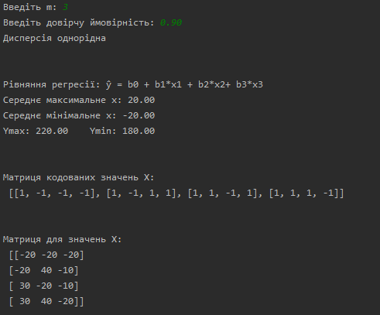

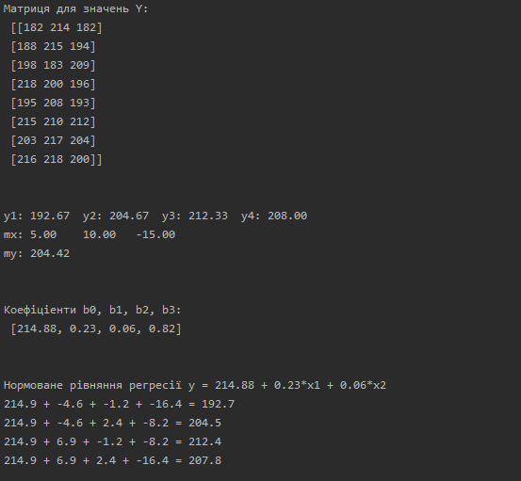

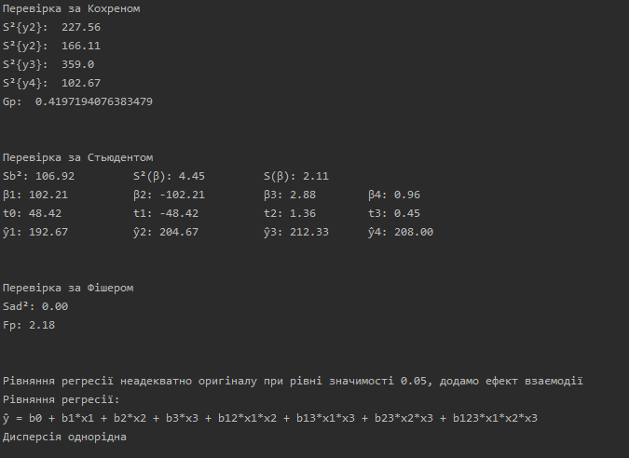

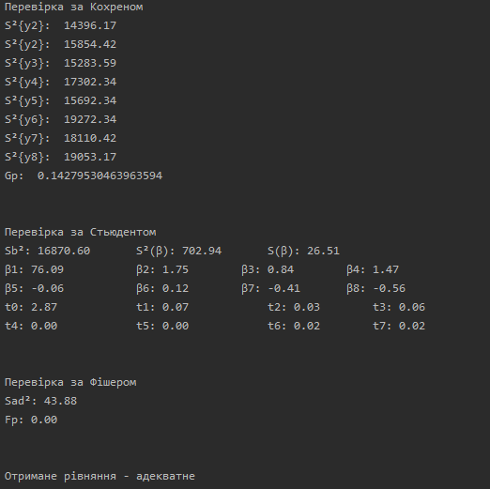

**Висновок:** Отже, у ході виконання лабораторної роботи № 4 провели повний трьохфакторний експеримент при використанні рівняння з ефектом взаємодії. Склали матрицю планування, знайшли коефіцієнти рівняння регресії, провели 3 статистичні перевірки. Була написана текстова програма, результати наведені вище. Результати співпадають із калькулятором. Кінцева мета роботи досягнута!